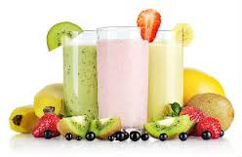

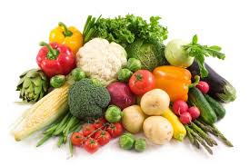 **Ј Е Л О В Н И К**

За период 18.11.- 22. 11 .2024.год.

|  |  |  |  |
| --- | --- | --- | --- |
| **Дат.** | ***ДОРУЧАК*** | ***УЖИНА*** | ***РУЧАК*** |
| *Понедељaк*  *18.11.* | Намаз од сардине и крем сира, хлеб, јогурт | Баклава без кора, млеко | Кромпир паприкаш са кнедлама, цвекла салата, хлеб, Мандарина |
| *Уторак*  *19.11.* | Џем, путер, хлеб, млеко | Проја, чај | Грашак са јунећим месом, купус салата, хлеб, Јабука |
| *Среда*  *20.11.* | Кајгана, хлеб,  чај | Пудинг | Пилеће печење( батак и карабатак), прилог кукуруз и шаргарепа, филе паприка салата, хлеб, Мандарина |
| *Четвртак*  *21.11.* | Намаз од јунеће печенице и павлаке, хлеб, какао | Домаћи овсени кекс са сувим воћем,  чај са лимуном | Кељ са јунећим месом, хлеб, Јабука |
| *Петак*  *22.11.* | Попара са павлаком на млеку | Воћни колач са бресквом, чај | Шпагете са млевеним јунећим месом, цвекла салата, хлеб, Банана |

НАПОМЕНА: Установа задржава право на евентуалну измену јеловника у случају немогућности набавке појединих намирница.

|  |  |  |  |  |  |  |  |  |  |  |
| --- | --- | --- | --- | --- | --- | --- | --- | --- | --- | --- |
| *ПРОСЕЧНА ЕНЕРГЕТСКА И НУТРИТИВНА ВРЕДНОСТ ЦЕЛОДНЕВНОГ ДЕЧИЈЕГ ОБРОКА* | | | | | | | | | | |
| Енергетска вредност (КЈ) | Беланчевине  (гр) | Масти  (гр) | Угљени хидрати  (гр) | Минерали | | Витамини | | | | |
| Калцијум (мг) | Гвожђе (мг) | А  (μг) | Б1 (мг) | Б2 (мг) | Ц (мг) | Нијацин (мг) |
| 4373,22 | 37,18 | 37,69 | 138,05 | 495,84 | 8,71 | 698,87 | 0,72 | 0,7 | 108,40 | 5,7 |

ПРЕДШКОЛСКА УСТАНОВА ЧУКАРИЦА *ДИЈЕТЕТИЧАРИ НУТРИЦИОНИСТИ УСТАНОВЕ:*

Бр. 2317 датум 12.11.2024. год.

БЕОГРАД – Пожешка број 28 ***Мирјана Спасов, Војка Арсић***

Тел: 3058-717